Kedves Barátaink, kedves Kollégáink!
Utazást szervezünk Örményorszába és Karabahba, egy csipet Georgiával fűszerezve 2020 júniusában egy örmény utazási irodával közösen.

Az idei utazás remekül sikerült. Ezért vágunk bele egy még különlegesebb és egyedibb körutazásba!
Szeretettel várunk! Hívj ha bármilyen kérdésed van!
Döntened, döntenetek gyorsan kell, hogy a legjobb szobákat kapjuk! Ezért kérjük, hogy részvételi szándékodat 2019. december 28-ig jelezd felénk.
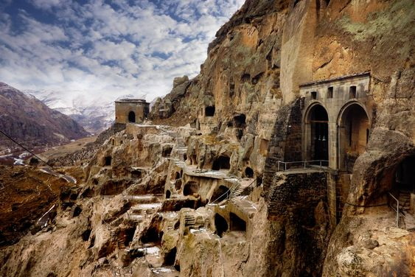
Az utazás időpontja: 2020. Június 17-30.
A program:

Június 17. szerda: 23:55-kor indulunk Budapestről repülővel Kutassibe.

Június 18. csütörtök: KUTAISI – VARDZIA – GYUMRI
Késő esti repüléssel utazás Kutaisibe, találkozás a reptéren a magyar nyelvű idegenvezetővel. Tovább utazásunk Örményországba busszal Grúzián keresztül. Útközben meglátogatjuk a Vardzia-barlangokat.
A szállásunk és vacsoránk Gyumriban lesz.

Június 19., péntek: GYUMRI – SAGHMOSAVANK – KARMRAVOR – YEREVAN
A reggeli után busszal tovább utazunk. Útközben megtekintjük Saghmosavank és Hovhannavank kolostorokat.
Az örmény ábc betűinek megismerése után Karmravor temploma, majd a Proshyan múzeum következik. Tovább utazunk Oshakanba, ahol a Tukh Manuk templomot nézzük
majd meg. Továbbutazunk Jerevánba, ahol finom vacsora és kényelmes hotel vár minket.
Június 20. ,szombat: YEREVAN – AZHDAHAK – YEREVAN
Reggeli után elbuszozunk Azhdahak-ba, amelynek megtekintéséhez jeepbe ülünk. A körülbelül 3 órás program után visszatérünk Jerevánba. Délután megtekintünk egy helyi könyvtárat, majd megkóstoljuk a helyi specialitásokat.
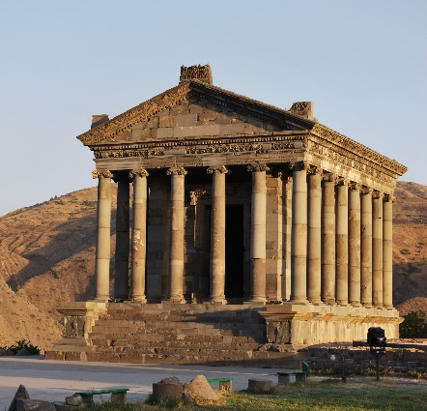
Június 21., vasárnap: YEREVAN – GEGHARD – GARNI – YEREVAN
Reggeli után meglátogatjuk Matenadarant, az ősi kéziratok tárát, ezt követően a Történeti Múzeumot majd busszal ellátogatunk a Kotay tartományba a Geghard Kolostorba. Visszafelé megtekintjük Garni templomát, itt szállunk és meghallgatjuk a bazalt követ szimfóniáját. Sergey vendéglőjében vacsorázunk, ahol megismerkedhetünk az örmény kenyér, a lavash előállításának és sütésének módjával, sőt, meg is kóstoljuk azt. Ezt követően a helyi népszerű sült ételeket. Tele pocakkal visszabuszozunk Jerevánba.

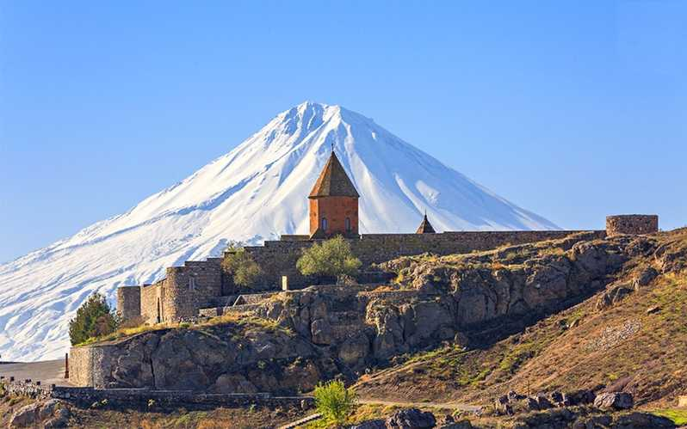
Június 22, hétfő: YEREVAN – DVIN – KHOR VIRAP – ARENI – SMBATABERD - YEGHEGIS
A reggelit követően elhagyjuk Jerevánt és Dvin felé vesszük az irányt. Itt a régészeti területet tekintjük meg, majd a Khor Virap kolostor következik, ahonnan reményeink szerint nagyon szép képeket készíthetünk az Ararátról is.
Ezt követően átszáguldunk egy borvidéken, bemegyünk Areni-1 bird barlangba, majd bort kóstolunk Old Bridge pincészetben.
Jeepbe ülünk és felautózunk Smbataberd erődjébe.
A jeepből buszba szállunk és a szállodába hajtunk Yeghegis-be, ahol már vacsorával várnak minket.

Június 23, kedd : YEGHEGIS – SHAKI WATERFALL – UGHTASAR – SISIAN
A reggelit követően kicsekkolunk, majd a Shaki Vízeséshez megyünk. Innen Ughtasar lesz a következő úti cél, ismét csak jeeppel, ahol a petroglipfákkal ismerkedünk meg.
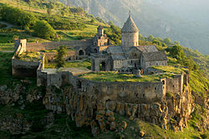
Sisianban vacsorázunk és éjszakázunk.
Június 24., szerda: SISIAN – KARAHUNJ – TATEV – DEVIL’S BRIDGE – GORIS
A reggelit követően kicsekkolunk, majd látogatást teszünk Karahunj (Zorats Karer) egyik legrégebbi opszervatóriumában. Ezt követően a Tatev kolostor felé vesszük az irányt, ahol a leghosszabb kosaras trótkötélpályán futó felvonóval Wings of Tatev jutunk el a kolostorhoz. A Devil’s Bridge-n keresztül érkezünk meg Gorisba. Egy kellemes vacsora után Gorisban éjszakázunk.

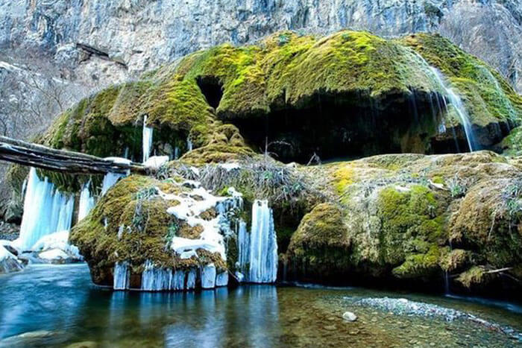
Június 25., csütörtök: GORIS – KHNDZORESK – SHUSHI – STEPANAKERT
A reggeli és a kicsekkolás után ellátogatunk Old Khndzoresk barlangfalujába. Folytatjuk utunkat Kharabakh-ba, ahol az első nevezetesség a Shushi erőd lesz. Ezt követi a Hunot kanyon (Jrdzduz). Továbbutazunk Stepanakertbe, ahol megnézzük a Tatik & Papik emlékművet. Ellátogatunk a Stepanakert piacára, majd a hotelbe megyünk, ahol megvacsorázunk.

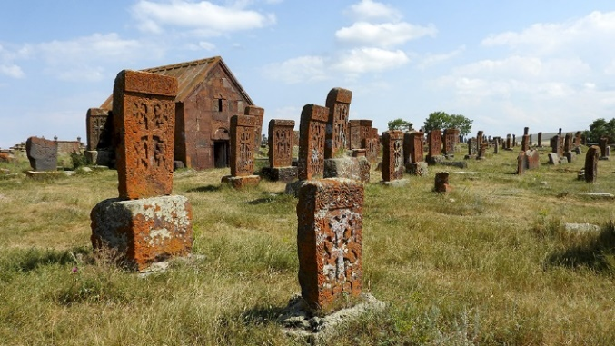
Június 26., péntek: STEPANAKERT – GANDZASAR – DADIVANK – LAKE SEVAN
A szokásos reggeli és kicsekkolást követően a Gandzasar Kolstorhozhoz buszozunk, majd folytatjuk utunkat a Dadivank Kolostorhoz. A Sevan tó partján éjszakázunk.
Június 27, szombat: SEVAN – HAYRAVANK – NORATUS – GAVAR - SEVAN
A reggelit után két kolostort látogatunk meg a Sevanavank Monastery-t és a
Hayravank Monastery-t. Ezután ellátogatunk a Noratus középkori temetőjébe, ahol megtekinthetjük a legkorábbi és legnagyobb khachkars-t. Kora délután ellátogatunk Gavar könyvtárába, majd visszatérünk a hotelbe.

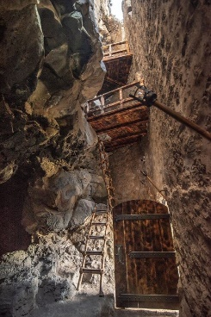
Június 28,vasárnap: SEVAN – DILIJAN - ZARNI PARNI – SANAHIN – HAGHPAT
Reggeli után kicsekkolunk, majd Diliján üdülővárosa felé folytatjuk utunkat. Innen Alaverdi majd a Sanahin és Haghpat Kolostorok következnek, ahonnan Zarni Parni – n keresztül jutunk majd el a szálláshelyünkre Haghpatba.

Június 29. Hétfő: HAGHPAT – BAGRATASHEN – TBILISI - KUTAISI
Reggeli után Grúziába indulunk vissza a Bagrateshen határátkelőn keresztül. Tbilisiig utazunk, ahol egy rövid városnézésen veszünk részt majd tovább haladunk Kutaisibe. Itt töltjük az éjszakát, ahonnan kora hajnalban indulunk majd a repülőtérre.
Június 30. kedd: Hazautazás Kutaisiből Budapestre, a repülő 5,40 –kor indul.
Az ajánlott hotelek listája
Dátum | Város | Hotel (***) | Éjszakák
18.06 – 19.06.2020 | Gyumri | Viktoria Plaza hotel | 1
19.06 – 22.06.2020 | Yerevan | Ani Central Inn hotel | 3
22.06 – 23.06.2020 | Yeghegis | Arevi hotel | 1
23.06 – 24.06.2020 | Sisian | Basen hotel | 1
24.06 – 25.06.2020 | Goris | Mina hotel | 1
25.06 – 26.06.2020 | Stepanakert | Heghnar hotel | 1
26.06 – 28.06.2020 | Sevan | Sevan Up Inn hotel | 2
28.06 – 29.06.2020 | Haghpat | Qefilyan hotel | 1
29.06 – 30.06.2020 | Kutaisi | Discovery hotel | 1

Az ár a következőket tartalmazza:
- minden transzfert és kirándulást légkondicionált busszal
- magyar nyelvű idegenvezetőt
- 12 éjszakai szállást, kétágyas szobákban, ingyen wifi hozzáféréssel
- 12 reggelit és 12 vacsorát
- belépő jegyeket
- terepjáróval a Garni-szors megközelítését
- helyi járművel (UAZ) Ughtasarba
- terepjáróval a Azhdahakba
- helyi járművel (UAZ) Smbataberdbe
- "lavash" sütő bemutató, kóstolóval egybekötve
- felvonójegy a Tatev kolostorba
- bórkostoló az Old Bridge pincészetben
- Látogatás Areni-1 barlangban
- 1 országtérkép
- naponta egy üveg víz
Amit az ár nem tartalmaz
- repülőjegy
- ebéd;
- utasbiztosítás
- borravaló a soför számára (minimum 30 euro per tourist).
Az utazás költsége
létszám | személyenként fizetendő euróban | busz típusa
10 fő vagy alatta | €1070 EU/fő | 17 személyes buszban
15 fő | €1015 EU/fő | 17 személyes buszban
16 fő fölött | €970 EU/fő | 30 személyes buszban
25 fő fölött újabb árat kérünk. |  | .
Egy ágyas felár | €180 EU | -

Jelenlegi átszámítással: (340,-Ft/EU árfolyammal számolva
10 fő 358 363 800,-Ft
15 fő 345 100,-Ft
16 fő 329 800-Ft nagy busszal.
Minél többen megyünk és nagy busszal,annál olcsóbb lesz!!!!
Hozzá kell még adni a banki kezelési és utalási költségeket, ami fejenként körülbelül 40 euró.
A körutazás természeti és kulturális érdekességeket tartalmaz. Van, amit csak dzsippel közelíthetünk meg.
Látunk vulkáni krátert, petroglífákat, vízesést, elhagyott régi barlangvárost, függőhidat, gyönyörű régi templomokat. Meglátogatunk könyvtárakat, felkeressük a Történeti Múzeumot, a Matenadarant-a Kézirattárat, régi erődöt, régészeti területet-Areni, piramis alakú hegyet-Dvin, kóstolunk finom borokat, sétálunk az esti Jerevánban, a Sevan tó sem marad ki, Megcsodáljuk Garni 1.sz. templomát és Kövek Szimfóniája bazalt oszlopokat, ott leszünk, hogy halljuk a kövek zenéjét. Járunk kanyonokban, ábécé parkban, felkeresünk emlékműveket, Tatev szárnyai visznek a kolostorhoz.
Minden reggel és este finomakat eszünk, jó szállodák várnak ránk jó helyeken,
Georgiában Vardzia barlangvárosa ejt rabul minket, és nagy sétát teszünk a fővárosban Tbilisziben.
Magyar nyelvű idegenvezetőnk lesz az egész út során.
Utazás repülővel Kutaiszibe (Georgia), onnan busszal tovább.
A repülöjegyet mindenkinek magának kell megvennie, de segítünk, ahogy idén is. A jegy most 70 000,-Ft körül van, kérjük, ne nézegessétek a Wizzair oldalát, mert azt tapasztaltuk az év elején és utazási iroda is megerősített minket ebben, hogy a gyakori látogatástól megemelkedett a jegy ára.
Indulás Budapestről:06.17.:23,55 óra
Indulás Kutaisziből:06.30.:5,40 óra
Az útiköltséget két részletben lehet befizetni.
Szervezők az MKE Gyermekkönyvtáros Szekciója és az MKE Közkönyvtári Egylet.
Szeretettel várnak a szervező-csoportvezetők: Haszonné Kiss Katalin és Kucska Zsuzsa
Jelentkezni lehet: Kucska Zsuzsa: budapest3156@freemail.hu és zsuzsuska62@gmail.com (telefonszám: +36 20 392 7220) Zsuzsa Facebook oldalán vagy az ormenyutazas@gmail.com oldalon

Az idei utazás remekül sikerült.
Induljunk együtt egy különleges körutazásra!
Kalandra fel: Kati, Zsuzsa

